Agregasi Pencarian Situs Manga

dengan Asyncio



Kelompok Manga Asing

1. Robert Antonius 2125250057
2. Christian Richie Wijaya 2125250007
3. Daniel 2125250028
4. Andreas Saputra 2125250037
5. Achmad Rizky Zulkarnain 2125250045
6. Rivaldo 2125250065

UNIVERSITAS MULTI DATA PALEMBANG

FAKULTAS ILMU KOMPUTER DAN REKAYASA

PROGRAM STUDI INFORMATIKA

TAHUN 2024

# Bab 1. Pendahuluan

## A. Latar Belakang

*Manga*, berasal dari Jepang, adalah salah satu media komik yang populer di seluruh belahan dunia dalam bentuk gambaran pada halaman terserialisasi untuk menyampaikan cerita yang panjang (Su et al., 2021). Walaupun *manga* merupakan bentuk komik yang telah mendunia, kebanyakan *manga* yang ada hanya tersedia untuk pasar domestik Jepang karena mahalnya biaya untuk mentranslasi *manga* (Hinami et al., 2021). *Manga* namun nyatanya tetap dapat mendunia dan menyebar ke negara lain seperti Indonesia walau tidak banyak lisensi dan translasi sebuah *manga* untuk Indonesia, dan ini terjadi karena sebuah praktek dalam komunitas pembaca *manga* yang disebut *scanlation*.

*Scanlation* adalah gabungan dari kata *scan* dan *translation*, dan merujuk kepada aktivitas memindai, menerjemah, dan mendistribusi komik (umumnya *manga*) yang dilakukan oleh kelompok penggemar lintas negara yang berkolaborasi lewat jaringan internet (Valero-Porras & Cassany, 2015). *Scanlation* umumnya dilakukan oleh penggemar dari sebuah cerita grafik tertentu yang bekerja dalam sebuah kelompok bernama *scanlation group* (Fabretti, 2016). Setiap *scanlation group* umumnya memiliki sebuah situs web sendiri, atau menerbitkan hasil terjemahan mereka ke situs komunitas seperti MangaDex.

*Scanlation* bersifat sukarela, sehingga tidak jarang sebuah *scanlation group* berpisah, berubah nama, dan terbentuk kembali menyebabkan banyaknya *scanlation group* berbeda-beda (Fabretti, 2016). Dengan banyaknya *scanlation group* ini, banyak pula situs-situs terjemahan berbeda yang ada di internet tanpa metode yang dapat menyambungkan situs tersebut. Scanlation bersifat tidak resmi, sehingga walau ada usaha untuk mensentralisasi pencarian hasil terjemahan, sentralisasi ini umumnya tidak mencakup lengkap seluruh komunitas scanlation, seperti yang dilakukan oleh MangaDex yang bersifat sukarela, atau akhirnya ditutup karena mencakup wilayah yang terlalu besar, seperti yang dilakukan oleh Tachiyomi yang telah ditutup akibat surat *cease and desist* dari sebuah penerbit cerita grafik.

Untuk mencari hasil terjemahan sebuah *manga*, pembaca umumnya perlu mengunjungi satu persatu situs *scanlation group* dan mencari apakah *manga* tersebut ada pada katalog mereka, yang dapat memakan waktu dan tenaga signifikan karena suatu aksi berulang. Aplikasi ini dibuat dengan tujuan untuk memitigasi ketidaknyamanan ini dengan mengagregasi hasil pencarian dari banyak situs tersebut secara sekaligus. Komputasi paralel melalui metode *asynchronous* digunakan untuk mempercepat proses agregasi tersebut dengan melakukan *scraping* situs secara paralel, sehingga aplikasi yang dibuat dinamakan “Manga Asing” karena mencari komik asing (*manga*) secara *async* (asing).

## B. Rumusan Masalah

Masalah yang didapatkan adalah bagaimana cara untuk memudahkan pengguna dalam proses pencarian hasil penerjemahan *manga* oleh berbagai *scanlation group.* Ada beberapa tujuan yang perlu dicapai untuk menyelesaikan masalah ini, antara lain:

1. Menarik hasil pencarian terjemahan dari beberapa situs *scanlation*.
2. Mencegah waktu pencarian bertambah karena mencari dari banyak situs.
3. Membuat solusi yang dapat digunakan oleh pengguna tanpa pengetahuan komputer mendalam.

## C. Solusi

Solusi yang diusulkan adalah dengan mengagregasi hasil pencarian dalam situs-situs menjadi satu daftar interaktif yang dapat membuka laman situs terjemahannya pada *browser* pengguna. Ada beberapa tujuan yang dicapai untuk mengimplementasikan solusi ini, antara lain:

1. Melakukan *scraping* untuk mengagregasi hasil pencarian dari beberapa situs *scanlation*.
2. Melalukan *scraping* secara paralel supaya waktu pencarian tidak berkembang pesat semakin banyak ditambahkan situs *scanlation*.
3. Membuat tampilan aplikasi untuk perantara naskah *scraping* yang dapat digunakan pengguna untuk menavigasi ke laman situs *scanlation* pada *browser* pengguna.

## D. Ruang Lingkup

Permasalahan yang ingin diselesaikan mencakup melakukan *scraping* pada 8 situs manga, antara lain MangaDex, MangaPill, AsuraToons, FlameComics, MangaPark, MangaFire, MangaReader, dan MangaFreak. *Scraping* dilakukan secara paralel dengan *package* asyncio, lalu ditampilkan pada UI yang dibuat dengan *package* Tkinter.

# Bab 2. Perancangan dan Cara Kerja

Gambar 1 menunjukkan proses jalan kerja aplikasi Manga Asing yang telah dirancang dimulai dari saat pengguna membuka aplikasi sampai pengguna mendapat hasil pencarian *manga* yang telah di-*scrape*.

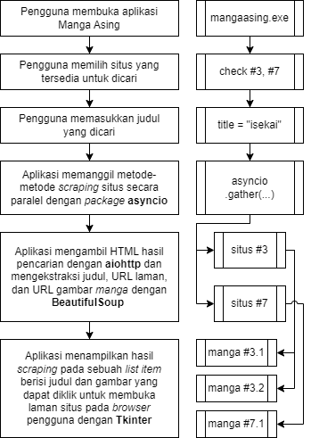

Gambar 1. Flowchart Proses Kerja Aplikasi Manga Asing

Aplikasi pertama meminta pengguna memilih situs apa saja yang ingin digunakan sebagai target *scraping* dari daftar situs-situs yang tersedia untuk *scraping* pada aplikasi. Pengguna lalu memasukkan judul *manga* yang ingin dicari lalu mengklik tombol cari. Aplikasi lalu memulai pencarian dengan membagi tugas menjadi *coroutine* yang meng-scrape hasil pencarian dari masing-masing situs dengan *package* asyncio. Setelah *coroutine* mendapat HTML hasil pencariannya melalui *package* aiohttp, *coroutine* mengekstraksi judul *manga*, URL *manga*, dan URL gambar halaman depan *manga* dari 5 hasil pencarian teratas dari masing-masing situs dengan *package* BeautifulSoup. Coroutine lalu menampilkan hasil pencarian beserta situs asalnya pada aplikasi tampilan yang dibangun dengan *package* Tkinter.

# Bab 3. Hasil dan Analisis

Aplikasi yang dirancangan berhasil melalukan *scraping* hasil pencarian *manga* secara paralel. Gambar 2 menunjukkan hasil proses *scraping* situs-situs *scanlation*. “*Fetching*”, “*done*”, dan “*timeout*” menandakan proses scrape hasil pencarian dari situs. “*Appending*” dan “*displayed*” menandakan proses penampilan hasil pada UI.

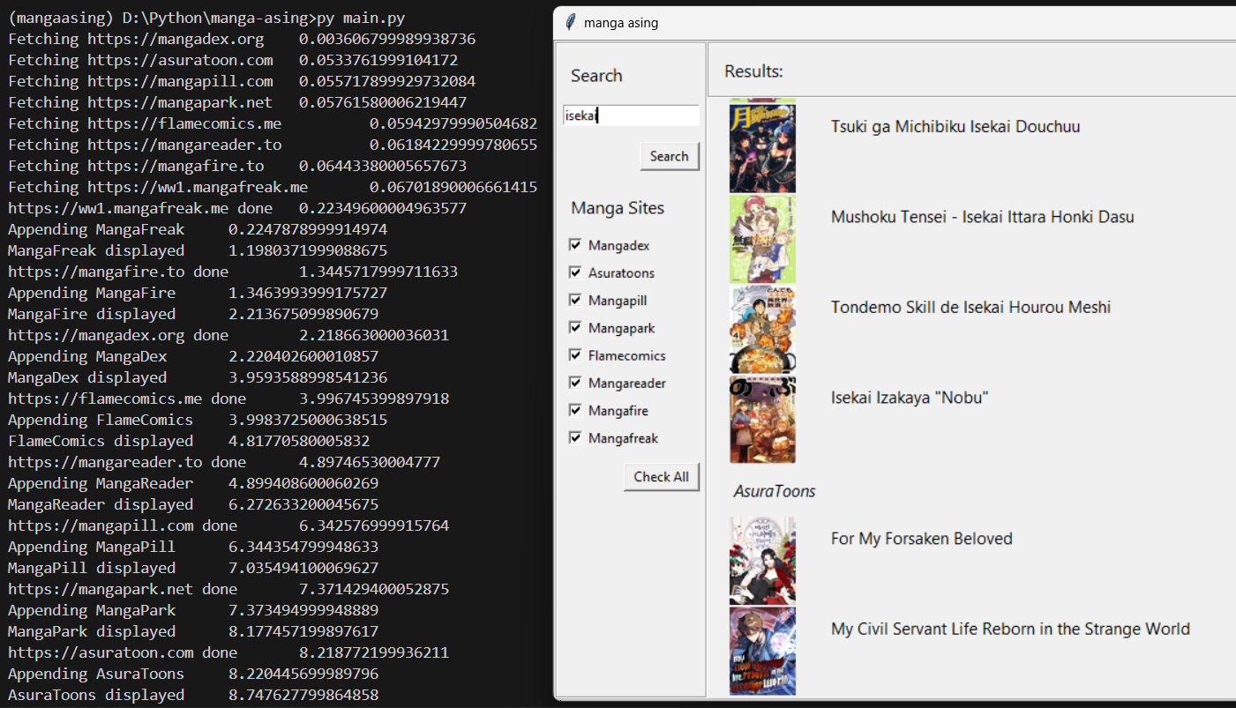

Gambar 2. Hasil Pencarian Aplikasi Manga Asing

Gambar 3 menunjukkan tampilan aplikasi (a) sebelum melakukan pencarian dan (b) tampilan aplikasi setelah melakukan pencarian. Pencarian dilakukan dengan memasukkan judul pada kolom *Search*, memilih situs yang ingin dicari, lalu mengklik tombol *Search*. Hasil pencarian akan ditampilkan pada kolom disebelah kolom pencarian.

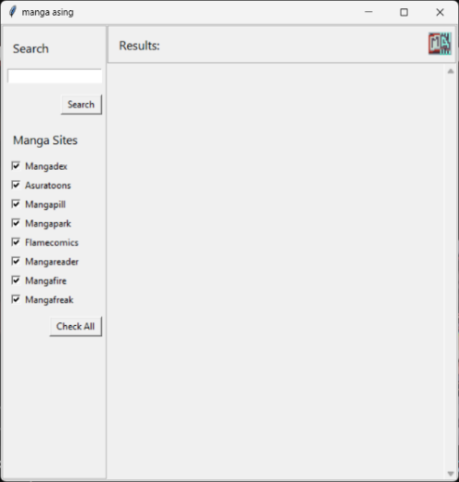 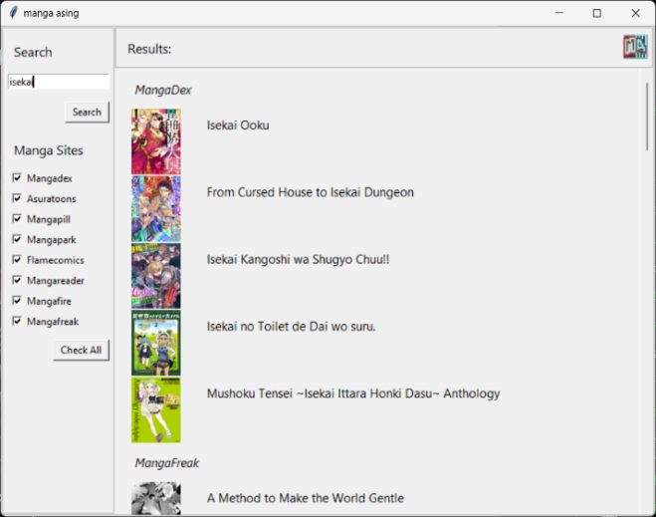

Gambar 3. Tampilan Aplikasi Sebelum dan Sesudah Mendapat Pencarian

Dalam pengembangan aplikasi Manga Asing ditemukan ada dua *bottleneck* yang melambatkan proses kerja aplikasi. *Bottleneck* pertama adalah pada agregasi pencarian, dimana karena aplikasi menunggu sampai seluruh *request* selesai diterima, dapat terjadi kasus dimana aplikasi lama menunggu satu situs yang sedang tersangkut. Masalah ditunjukkan pada proses jalannya aplikasi pada Gambar 4.

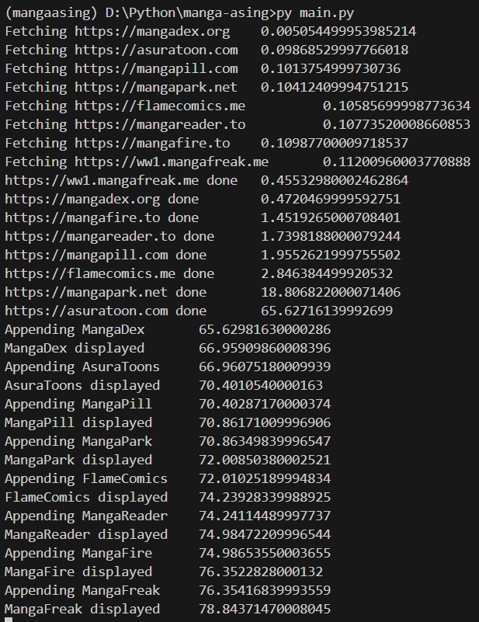

Gambar 4. Aplikasi Menunggu Salah Satu Situs selama 65 Detik

Untuk memitigasi masalah ini, digunakan kelas SessionTimeout untuk menyetel batas waktu pelaksanaan untuk setiap *request* situs supaya tidak melewati batasan yang ditentukan, yaitu 5 detik. Gambar 5 menunjukkan implementasi sistem *timeout* yang dirancang.

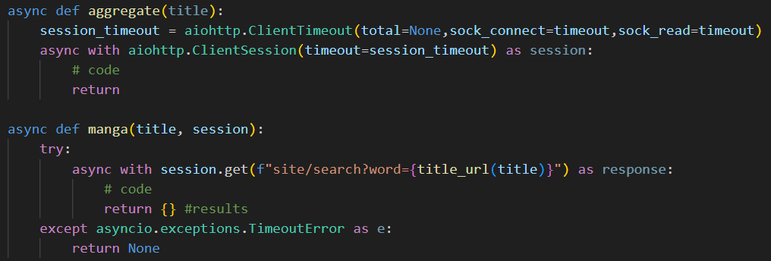

Gambar 5. Implementasi *Timeout* untuk *Request* yang Terlalu Lama Merespon

*Bottleneck* kedua adalah pada penampilan hasil pencarian yang telah digunakan. Tkinter mendukung fungsi *asynchronous* karena Tkinter memang dibangun untuk beroperasi secara *asynchronous*, namun karena aplikasi menambahkan elemen pada satu tree yang sama, elemen-elemen tidak bisa ditambahkan secara serentak dan harus ditambahkan secara sekuensial, menyebabkan aplikasi berhenti sampai proses selesai. Gambar 6 menunjukkan *bottleneck* yang terjadi pada penampilan hasil pencarian aplikasi dan Gambar 7 menunjukkan aplikasi dalam keadaan *not responding*.

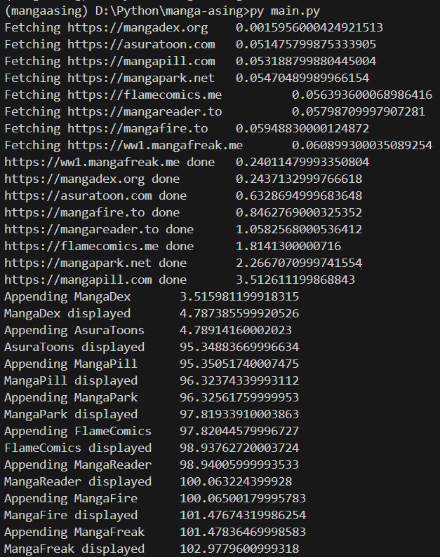

Gambar 6. Aplikasi Menunggu Tampilan Terdahulu Sebelum Menambah *Item* Baru

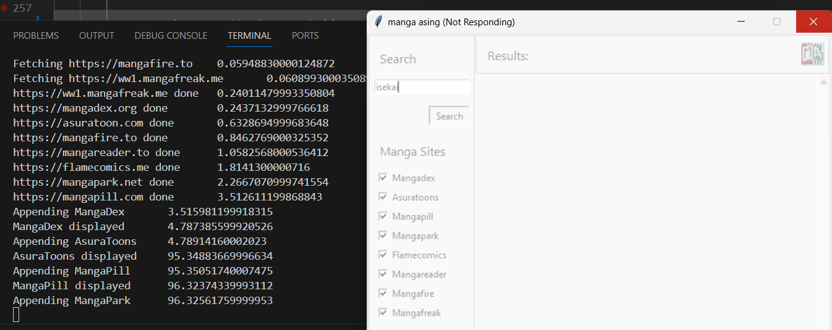

Gambar 7. Aplikasi *Not Responding* sampai Proses Selesai Dijalankan

Untuk mengatasi *bottleneck* ini, program menggunakan *multithreading* dan memindahkan proses-proses tersebut kepada *thread* terpisah dari proses UI Tkinter yang berada pada *thread* utama. Solusi ini sendiri tidak menyelesaikan *bottleneck* pada tampilan yang masih memerlukan waktu beberapa detik untuk memuat semua *item*, namun menyelesaikan masalah dimana aplikasi *not* *responding* sampai proses pencarian selesai. Implementasi solusi dan hasil *runtime* dilampirkan pada Gambar 8.

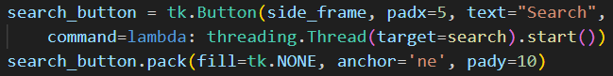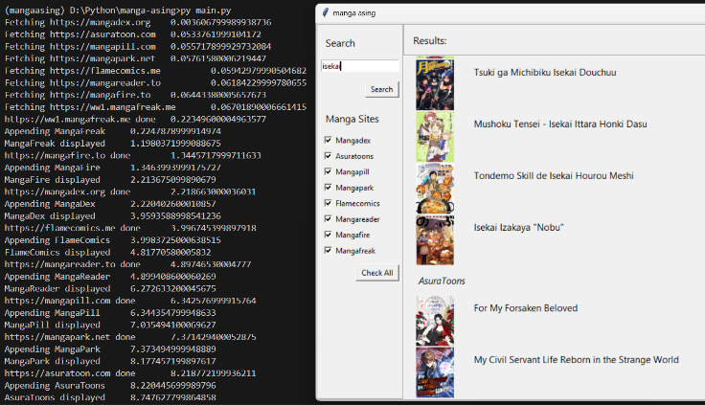

Gambar 8. Implementasi dan Hasil Penggunaan *Multithreading*

Aplikasi memiliki tiga keunggulan diatas mencari situs secara satu persatu. Keunggulan pertama adalah menggunakan aplikasi menghemat waktu pengguna dengan mencari situs secara sekaligus dengan komputasi paralel sehingga pengguna tidak perlu menunggu hasil dari satu situs sebelum pindah ke situs lain. Gambar 9 mengilustrasikan perbandingan proses *scraping* secara sekuential dan secara paralel, dimana proses sekuential akan menunggu sampai proses sebelumnya selesai sebelum memanggil situs lain, sedangkan proses paralel memanggil situs-situs secara sekaligus.

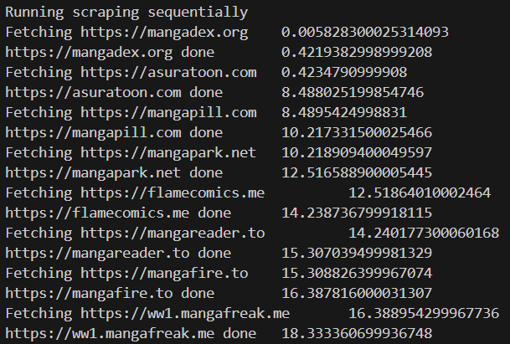 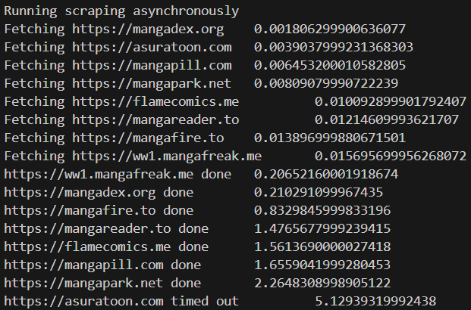

Gambar 9. Hasil Proses *Scraping* Sekuential dan Paralel

Keunggulan kedua adalah aplikasi mempersingkat langkah pencarian pengguna yang sebelumnya harus mengikuti tampilan berbeda dari masing-masing situs, sekarang dapat dilakukan secara tersentralisasi melalui satu aplikasi. Gambar 10 mendemonstrasikan proses pencarian *manga* pada salah satu situs yang tersedia pada aplikasi, sedangkan Gambar 11 menunjukkan proses pencarian pada aplikasi.

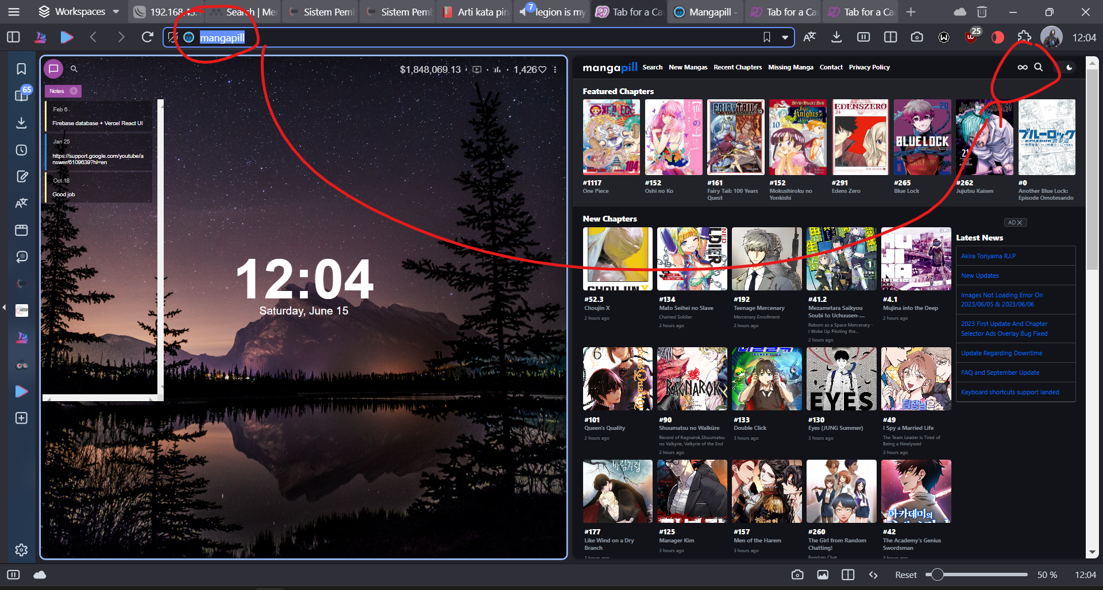

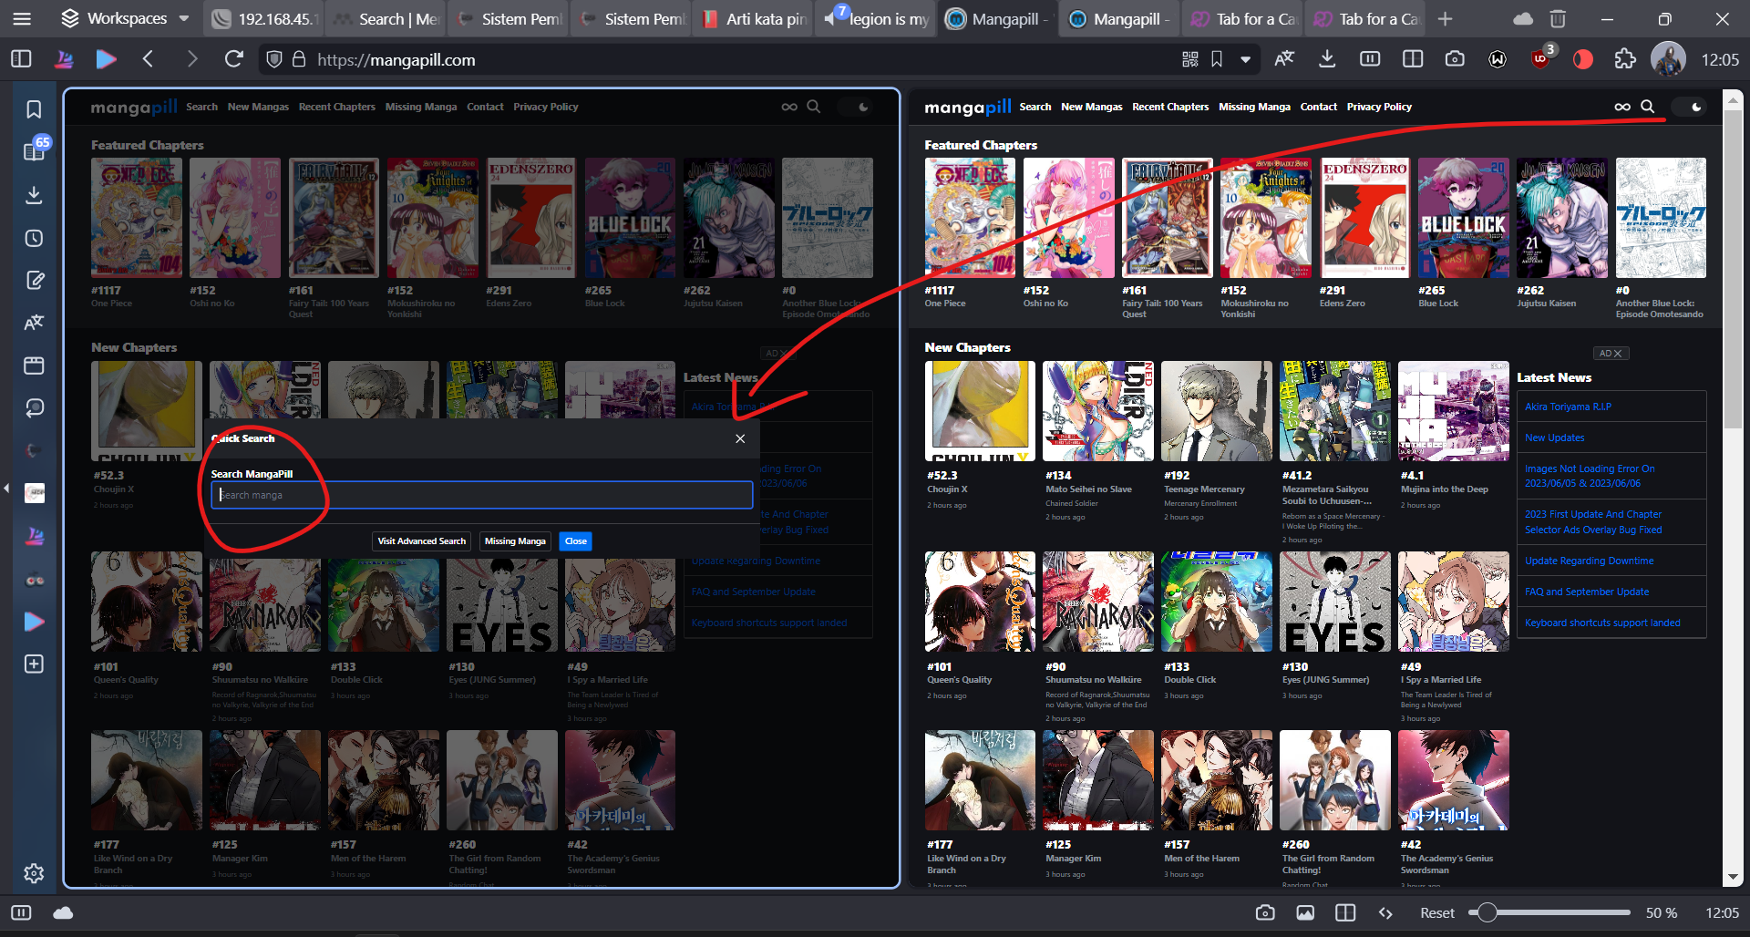

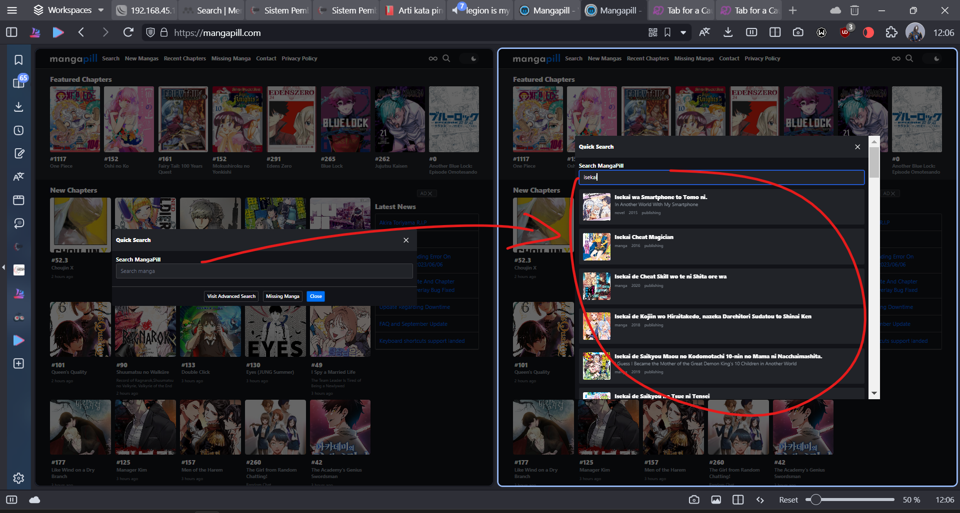

Gambar 10. Proses Pencarian pada Situs Manga Pill

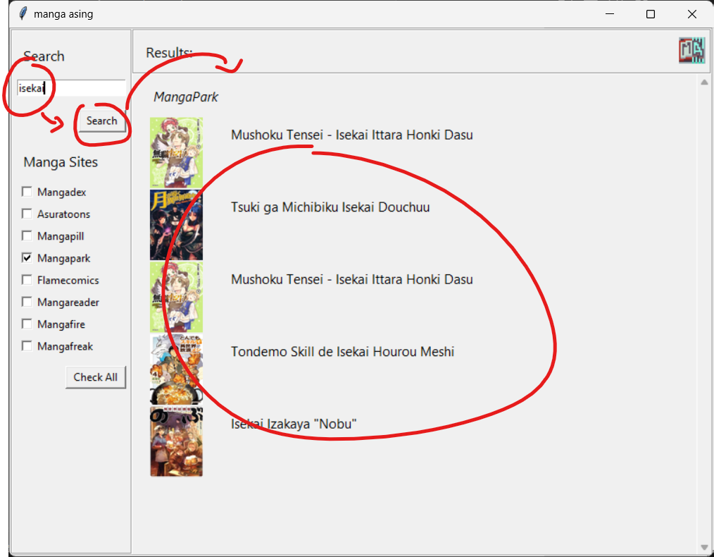

Gambar 11. Proses Pencarian pada Aplikasi Manga Asing

Keunggulan ketiga adalah mencari secara manual dengan membuka setiap situs pada *browser* akan memakan banyak memori, sedangkan dengan menggunakan aplikasi akan lebih sedikit memori yang diperlukan. Gambar 12 menunjukkan bahwa aplikasi menggunakan lebih sedikit memori dibanding membuka 8 situs pada Google Chrome. Memori yang dihemat ini dapat digunakan untuk menjalankan proses lain selagi mencari *manga*, sehingga dapat mempercepat pekerjaan pengguna.

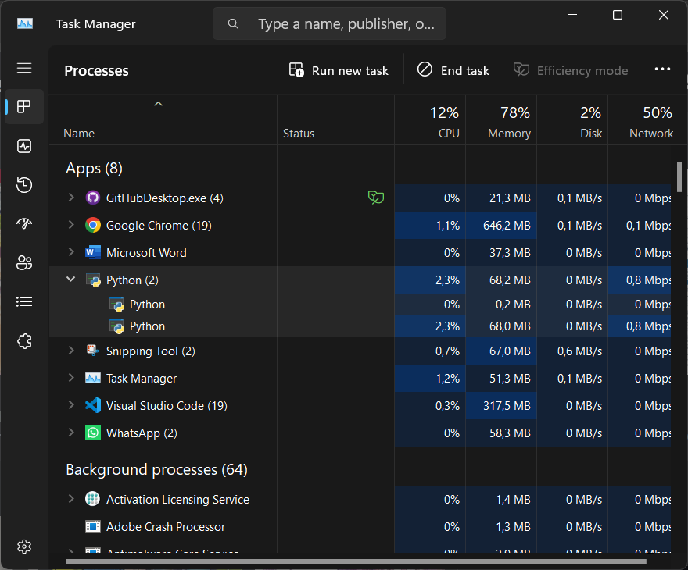

Gambar 12. Penggunaan Memori Memuat 8 Situs dan Aplikasi Manga Asing

# Bab 4. Kesimpulan

Aplikasi yang dibangun berhasil menjadi solusi untuk menarik hasil pencarian dari beberapa situs *scanlation* secara paralel. Aplikasi menerapkan konsep *asynchronous* untuk menambahkan hasil pencarian yang pertama kali diterima ke dalam daftar hasil selagi menunggu hasil lainnya, dan juga menerapkan konsep *multithreading* untuk menjalankan dua *thread* program secara sekaligus untuk UI dan untuk pencarian *manga*. Aplikasi menjadi alternatif bagus bagi pengguna yang ingin mencari *manga* tertentu saat pengguna telah mengetahui judul *manga* tersebut, namun tidak tahu dimana dapat menemukan terjemahan *manga*.

Saran untuk proyek pembuatan aplikasi *scraping* selanjutnya adalah menggunakan *package* atau bahasa pemrograman yang lebih mendukung proses *asynchronous*, sehingga dapat menambahkan daftar *item* secara paralel. Kelemahan dari aplikasi ini adalah kebanyakan *bottleneck* terjadi karena *package* Tkinter tidak dapat menyusun *widget* secara paralel, sehingga dapat menjadi titik *speed up* yang baik untuk iterasi proyek selanjutnya. Aplikasi yang dibuat juga dapat dikembangkan lebih lanjut dari sisi UI/UX-nya karena pembangunan tampilan pada aplikasi ini masih menggunakan kerangka sederhana dari Tkinter tanpa memandang *style* aplikasi. Aplikasi juga baru mengambil hasil pencarian dari 8 situs yang diprogramkan secara manual, sedangkan ada banyak lagi situs yang dapat ditambahkan, atau dapat pula dibuat sistem untuk menambah situs baru secara dinamis bagi pengguna. Aplikasi juga dapat menambah opsi pencarian lain selain mengambil mentah hasil dari situs, seperti fitur *sorting* atau *filter in-app* pada aplikasi Manga Asing.

# Referensi

Fabretti, M. (2016). The Use of Translation Notes in Manga Scanlation. TranscUlturAl, 8(2), 84–106.

Hinami, R., Ishiwatari, S., Yasuda, K., & Matsui, Y. (2021). Towards Fully Automated Manga Translation. Proceedings of the AAAI Conference on Artificial Intelligence, 35(14), 12998–13008. https://doi.org/10.1609/aaai.v35i14.17537

Su, H., Niu, J., Liu, X., Li, Q., Cui, J., & Wan, J. (2021). MangaGAN: Unpaired Photo-to-Manga Translation Based on The Methodology of Manga Drawing. Proceedings of the AAAI Conference on Artificial Intelligence, 35(3), 2611–2619. https://doi.org/10.1609/aaai.v35i3.16364

Valero-Porras, M.-J., & Cassany, D. (2015). Multimodality and Language Learning in a Scanlation Community. Procedia - Social and Behavioral Sciences, 212, 9–15. https://doi.org/https://doi.org/10.1016/j.sbspro.2015.11.291